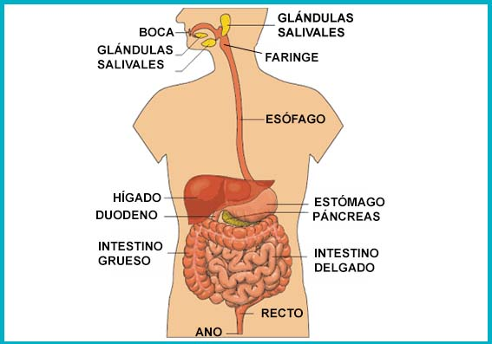
Sistema digestivo:

¿Qué es el sistema digestivo?
El sistema digestivo es el conjunto de órganos (boca, faringe, esófago, estómago, intestino delgado e intestino grueso) encargados del proceso de digestión.
La digestión es el proceso de transformación de lo alimentos para que puedan ser absorbidos y utilizados por las células del organismo.
La función que realiza es la de transporte (alimentos), secrecion(jugos digestivos), absorción (nutrientes) y excreción (mediante el proceso de defecación).
En el proceso de digestión se transforman los glúcidos, lípidos y proteínas en unidades más sencillas, gracias a las enzimas digestivas, para que puedan ser absorbidas y transportadas por la sangre.
Órganos fundamentales

2.1- Boca
Es una cavidad hueca en la cual se encuentran los dientes, que son los encargados de triturar el alimento. Los dientes se pueden clasificar en caninos, incisivos, premolares y molares. En la boca encontramos también la lengua, un músculo con gran cantidad de papilas gustativas, que ayuda en la masticación y mezcla de los alimentos, facilitando su tránsito hacia el esófago.
En todo lo anterior participan las glándulas salivales, productoras de un líquido llamado saliva, que actúa como lubricante, destruye las bacterias ingeridas con los alimentos e inicia la digestión química de los glúcidos, gracias a la acción de la enzima llamada amilasa o ptialina, que rompe el almidón en maltosa. La saliva se encuentra compuesta por un 95% de agua y un 5% de solutos tales como iones de sodio, potasio, cloruro, bicarbonato, y fosfatos.
El resultado de la masticación es una masa homogénea de alimento llamada bolo, cuyos componentes ya han comenzado el proceso de fermentación.
2.2- Faringe
Es un musculo en forma de tubo que ayuda a respirar y está situado en el cuello y revestido de membrana mucosa; conecta la nariz y la boca con la tráquea y el esófago respectivamente, y por ella pasan tanto el aire como los alimentos, por lo que forma parte del aparato digestivo así como del respiratorio.
2.3- Esófago
Es una parte del tubo digestivo de los seres humanos formada por un tubo muscular de unos 30 centímetros, que comunica la faringe con el estómago. A través de este conducto los alimentos son transportados hasta el estómago para continuar su proceso digestivo.
2.4- Estómago
Podría describirse como un reservorio temporal del bolo alimenticio deglutido hasta que se procede a su tránsito intestinal, una vez bien mezclado en el estómago. Se ubica en la porción superior de la cavidad abdominal, debajo del hígado. Su superficie externa es lisa, mientras que la interna presenta numerosos pliegues que favorecen la mezcla de los alimentos con los jugos digestivos.
2.5- Intestino delgado
Es la parte del tubo digestivo que inicia después del estómago y acaba en el ciego del colon. Se divide en tres porciones: duodeno, yeyuno, e íleon.
a) Duodeno: Es el primer segmento del intestino, mide unos 25 cm de longitud. Ocupa una posición fija en la cavidad abdominal, sostenido en su lugar por ligamentos que lo aseguran al hígado y al estómago. Se encarga de la digestión de los alimentos y de la absorción de los nutrientes. De hecho, es el lugar principal para la absorción de hierro. Varios de los conductos del páncreas, el hígado y la vesícula biliar, se abren en el duodeno para facilitar sus funciones principales.
Además de digerir los alimentos, es responsable de regular la velocidad del vaciado gástrico, así como de la activación de las señales de hambre.
b) Yeyuno: Mide aproximadamente entre 1,5 a 2,5 metros de largo. Se sitúa entre el Duodeno y el íleon, su función es realizar la absorción de las sustancias de los alimentos. En este trozo de intestino delgado actúa el jugo intestinal, que degrada al mínimo los hidratos de carbono, las proteínas y los lípidos.
c) Íleon: El íleon, que es de aproximadamente de unos 7,5 metros de largo, tiene un diámetro menor que el yeyuno (3 cm el yeyuno, 2 cm el íleon) y tiene una tonalidad más clara. Su principal función es absorber los nutrientes (vitamina B12) del quimo, o los alimentos digeridos.
2.6- Intestino grueso
Es la penúltima porción del tubo digestivo, formada por el ciego, el colon, el recto y el canal anal.
a) Ciego: Es la primera porción del intestino grueso. Denominado así por constituir una especie de fondo de saco donde implanta el apéndice cecal, y en el cual desemboca el intestino delgado a través del esfínter ileocecal. Realiza diferentes funciones y aportes al proceso de digestión, ya que este posee numerosas bacterias que contribuyen a la reducción de algunas sustancias de difícil absorción por otras estructuras.
b) Colon: Es la parte más grande del intestino grueso y se divide en tres secciones: colon ascendente, colon transverso y colon descendente.
El colon ascendente, llega hasta el borde del hígado (glándula que produce y secreta la bilis), en este punto se incurva, formando el colon transverso, que se extiende horizontalmente hasta las inmediaciones del bazo (órgano linfático muscular). A partir de aquí se incurva nuevamente hacia abajo, y se denomina colon descendente. Después describe una curva en forma de s, recibiendo el nombre de colon sigmoide o sigma.
La principal función del colon es convertir en heces el líquido del intestino delgado, llamado quimo. Junto con esto, interviene en las siguientes acciones:
- Las bacterias que habitan en él producen vitaminas K y B.
- Crea anticuerpos que protegen el sistema contra posibles enfermedades.
c) Recto: Es el tramo final del intestino grueso. Mide entre 15 y 20 centímetros. Recoge los residuos cuando se ha eliminado la mayor parte del agua que contienen, y los retiene hasta que son expulsados.
d) Canal anal: De unos 4cm de longitud, revestido de crestas verticales llamadas columnas anales. En las paredes del canal anal hay dos fuertes capas planas de músculos llamados esfínteres interno y externo, que actúan como válvulas y que se relajan durante la defecación.
2.7- Ano
Situada en el extremo del aparato digestivo, es por dónde se eliminan los gases y las heces. Se ubica al lado de los genitales, en la zona perineal.

